Tailors Club Poland Sp. z o.o. Gdynia ……………………
Ul. Aleja Zwycięstwa 96/98
81-451 Gdynia
NIP 5862342422

FORMULARZ WYMIANY PRODUKTU

DANE KLIENTA:
IMIĘ I NAZWISKO
ADRES (ULICA, NR DOMU)
KOD POCZTOWY, MIEJSCOWOSĆ
NUMER TELEFONU
ADRES E-MAIL

ADRES DOSTAWY:
IMIĘ I NAZWISKO
ADRES (ULICA, NR DOMU)
KOD POCZTOWY, MIEJSCOWOSĆ

INFORMACJE O ZAKUPIONYM PRODUKCIE
DATA OTRZYMANIA PRODUKTU
NR DOKUMENTU SPRZEDAŻY (NR FAKTURY VAT, PARAGON)

PRZYCZYNA  ZWROTU (KOD) | ILOSĆ | INDEKS PRODUKTU | ROZMIAR | OPIS PRODUKTU | CENA

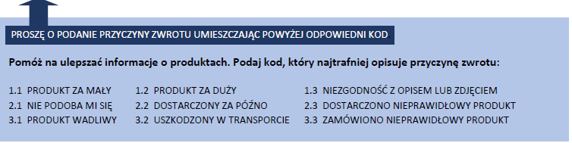

Proszę zaznaczyć preferowaną opcję:
Wymiana – Wypełnij poniższy formularz.
Zwrot – Zwrot płatności nastąpi przy użyciu tego samego sposobu zapłaty jakiej użył Klient.

…………………………………………………………………
Data / Czytelny podpis

